Группа СВ 19 БФ

МДК.02.01. Техника и технология ручной дуговой сварки (наплавки, резки) покрытыми электродами

19.01.2022 УРОК 1

Тема урока: Восстановительная и изготовительная наплавка.
Задание к уроку: Ознакомиться с лекционным материалом урока, выполнить задание(ответить на контрольные вопросы, вопросы находятся в конце лекционного материала). Оформить задания(ответить на вопросы) в электронном виде либо фото. Сдать до 21.01.2022 в VK. Ссылка https://vk.com/id308588669
Лекционный материал урока:
Восстановление деталей – это технологический процесс возобновления исправного состояния и ресурса этих деталей путем возвращения им утраченной из-за изнашивания части материала и доведения до нормативных значений уровня свойств, изменившихся за время длительной эксплуатации.
Упрочнение деталей – это повышение сопротивляемости элементов этих деталей разрушению, остаточной деформации или изнашиванию.
В производственных условиях разработаны и реализованы десятки различных способов восстановления деталей. Выбор наиболее приемлемого способа состоит в техническом, экономическом и организационном анализе требований к восстановленным деталям с учетом условий работы их в сопряжениях, производственной программы, оснащенности предприятий, обеспеченности материалами, энергией, рабочей силой и других конкретных мероприятий. Различные способы восстановления приведены ниже на схеме.
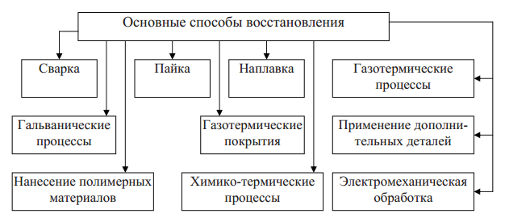
Наплавка – это нанесение слоя металла на поверхность заготовки или изделия посредством сварки плавлением (ГОСТ 2601-84).
В случае применения для этой цели сварки давлением употребляется термин наварка (плакирование).
Изготовительная наплавка (наварка) служит для получения новых биметаллических (двуслойных) изделий. Такие изделия состоят из основы (основной металл), обеспечивающей необходимую конструкционную прочность, и наплавленного рабочего слоя (наплавленный металл) с особыми свойствами (износостойкость, термостойкость, коррозионная стойкость и т. д.).
Восстановительная наплавка (наварка) применяется для восстановления первоначальных размеров изношенных или поврежденных деталей. В этом случае наплавленный металл по составу и свойствам может быть близок к основному (восстановительная размерная наплавка) или отличаться от него (восстановительная износостойкая наплавка).
Наплавка деталей и восстановление изношенных деталей наплавкой – эффективный и экономичный способ продления срока службы деталей и машин. Наплавку выполняют с помощью сварки, преимущественно дуговой, для наложения необходимого слоя металла на поверхность детали с целью повышения ее стойкости против истирания, повышенных температур, абразивного изнашивания, коррозии и других видов разрушения. Наплавку применяют для восстановления размеров изношенных деталей и создания слоя металла на поверхности детали, отличающегося по своим свойствам от основного металла детали повышенной износостойкостью, коррозионной стойкостью, жаростойкостью и другими свойствами.
Наиболее распространены способы ручной дуговой наплавки покрытыми электродами, наплавка неплавящимися угольным или вольфрамовым электродом в среде защитного газа, наплавка в углекислом газе, под слоем флюса, вибродуговая наплавка. По степени механизации процесса различают такие наплавки: ручная дуговая покрытыми электродами, полуавтоматическая, автоматическая.
Контрольные вопросы:
- Опишите технологию восстановительной направкой.
- Опишите технологию изготовительной наплавкой.
- Приведите пример восстановительной и изготовительной наплавки РДС.

